中國文化大學中程計畫
計畫成果紀錄表

子計畫 | B3 開設智慧生活科技軸線學科
具體作法 | 透過專題演講帶給在校生更多實務經驗
主題 | 專題演講-林士傑~正走向AI顛覆的四個產業
內容  （活動內容簡述/執行成效） | 主辦單位：財金系  活動日期：111/11/23(周三)1300-1500  活動地點：大恩604教室  主 講 者：林士傑~正走向AI顛覆的四個產業  參與人數：31人（教師2人、學生29人、）  內 容：  「業務員可能會研究和比較少數選項，只根據承保能力限制而放棄諸多選項，但是AI程式設計可以重複這個技能組合，使其效率更高，並確保消費者擁有最佳選項，」保險科技公司iLife的創辦人 Nelson Lee 表示。iLife利用AI整合，為消費者提供責任歸屬、清晰度，以及最佳化的保單選項。此外，Lee建議，AI也可以透過智慧安全和購買介面來保護人類經驗，所有選項都經過嚴格審查，好讓消費者能夠保護自己的資產和保單。 其他平台也開始出現，以解決產業中缺乏透明度的問題，例如位於田納西州納許維爾的公司 Mployer Advisor，利用AI和遍及許多公共和私人來源的即時資料混合，為公司醫療保險計畫的經紀人評分。隨著 Big data 和AI重塑保險業的基礎，保險業將因為過時的做法而進行大幅重整，可能幾乎沒有產業比保險業更適合進行顛覆。  執行成效:  鼓勵學生多元學習，不要就地設限，世界之大，保持著處處可學習態度。
活動照片  (檔案大小以不超過2M為限) | 活動照片電子檔名稱  (請用英數檔名) | 活動照片內容說明(每張20字內)
 | 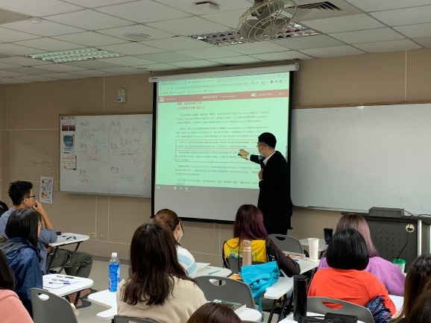 | 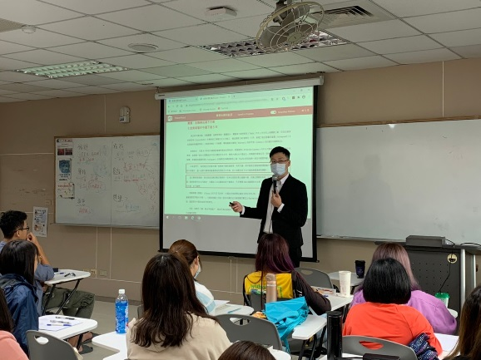
 | 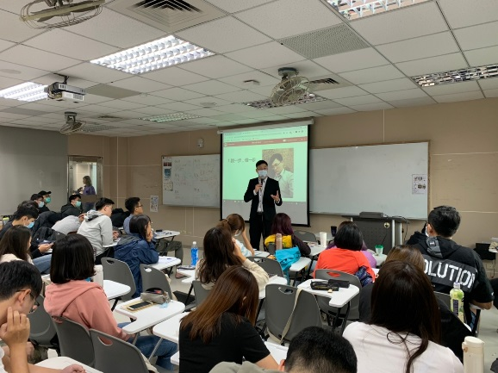 | 